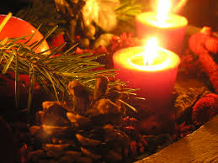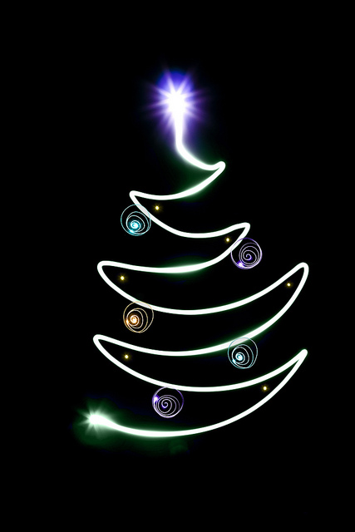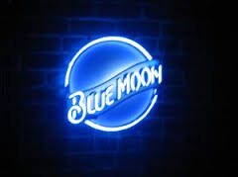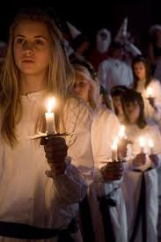

**Focus op licht !!!!**

**Kerstmis/winterzonnewende**

De maand december is de maand waarin de winterzonnewende en kerstmis vallen.

Al duizenden jaren wordt in vele culturen op aarde een winters lichtfeest gevierd: de Zonnewende (of Joelfeest). Het feest is van oudsher bedoeld om boze geesten te verdrijven die de dagen donker maakten. Er wordt gevierd dat de periode van duisternis wordt afgesloten, de dagen daarna worden langer en het blijft steeds langer licht buiten. De Zonnewende wordt nl. gevierd op de kortste dag van het jaar, zijnde 21 december.

De Zonnewende is van oorsprong een heidens feest. De viering werd in eerste instantie verboden door de kerk. Maar de Germanen bleven hardnekkig aan hun heilige lichtfeest vasthouden, waarin ook het hoornblazen, de toeters edm. thuis hoorden (dit om dmv lawaai de boze geesten te verdrijven). Hierdoor werd dit volksgebruik uiteindelijk ingelijfd in het Christelijke geloof dit als aankondiging van de geboorte van het Christus kind. Doch de datum werd hierbij vastgelegd op 25 december.

De zonnewende is een feest waarbij het draait om licht in al haar gedaanten: Vuur, kaarsen, fakkels en lampjes. Vroeger werden er ook wel brandende wielen gebruikt, die symbool stonden voor de zon.

Jullie uitdaging nu is om het ‘licht’ in al zijn gedaanten weer te geven. Dit kan op diverse manieren ondermeer door het fotograferen van bv neonlichten, kerstverlichting, kaarsen, toortsen etc. of zelfs te tekenen met licht. De bedoeling is dat één (of meerdere) lichtbronnen in beeld komen.

Zoals altijd is het van belang om het juiste licht (of nu net niet ☺), de juiste belichting te combineren met een mooie compositie.

Succes en zoals altijd verras ons met jullie opnames.

De volgende bijeenkomst is op 17/12/14 (3e woensdag van het jaar) dit om jullie tijd te geven om daarna van jullie shoots evt nog kerstkaartjes te kunnen maken.

Groeten en tot de volgende ‘shootingday’ ☺

Chris en Peter